Operaciones aritméticas con números reales

Autor

Javier Felipe Pulido Herrera

Instructor

Diana Marcela Torres Gutiérrez

SENA

ADSO

Bogotá D.C

28 de abril de 2024

1.

a) -100, -22, -5, -4, 12, 24, 37

b) -32, -17, -11, -5, 0, 54, 87

c) -12, -10, -5, 2, 6, 12

d) -20, -15, -7, -4, 0, 1, 4

2.

a) –6 – [+3 -(-5) : (+5)]

= -6 - [3 - (-5) / 5]

= -6 - [3 + 5 / 5]

= -6 - [3 + 1]

= -6 - 4

= -10

b) +8+ [+4 +(-7)·(-9)]

= 8 + [4 + 7 * 9]

= 8 + [4 - 63]

= 8 + (-59)

= -51

c) –4 – (+24):(+1-9) – (-1-2)

= -4 - (24 / (-8)) - (-1 - 2)

= -4 - (-3) - (-3)

= -4 + 3 + 3

= 2

d) +7 +(-5):(-7+2) – (+1-6)

= 7 + (-5) / (-5) - (1 - 6)

= 7 + 1 - (-5)

= 7 + 1 + 5

= 13

e) –6 –[+7 +(+1)·(-1)]

= -6 - [7 + 1 * (-1)]

= -6 - [7 - 1]

= -6 - 6

= -12

f) +7 +[+1 -(+10):(+5)]

= 7 + [1 - 10 / 5]

= 7 + [1 - 2]

= 7 - 1

= 6

g) +4 +[+2 +(+8)·(-6)-(-7+6)]

= 4 + [2 + 8 * (-6) - (-1)]

= 4 + [2 - 48 - 1]

= 4 + [-47]

= -43

h) -2 – [-6 +(-4):(-2)-(+7-5)]

= -2 - [-6 - 2 / (-2) - 2]

= -2 - [-6 - (-1) - 2]

= -2 - [-6 + 1 - 2]

= -2 - [-7 - 2]

= -2 - [-9]

= -2 + 9

= 7

i) +1 -[-4 +(-10):(-5)]+[+3+(-9):(-9)]

= 1 - [-4 - 10 / (-5)] + [3 + (-1)]

= 1 - [-4 + 2] + [3 - 1]

= 1 - [-2] + [2]

= 1 + 2 + 2

= 5

j) +1 -[+3 -(-8)·(+8)]+[+6+(+8):(+4)]

= 1 - [3 - (-8) * 8] + [6 + 2]

= 1 - [3 + 64] + [8]

= 1 - [67] + 8

= 1 - 67 + 8

= -58

3.

a) ¿Cuál es el saldo de la empresa?

R/ 780 €

¿Cuáles son los datos?

R/ Ingreso inicial, gasto.

¿Qué se pregunta?

R/ ¿Cuál es el saldo de la empresa después de realizar el gasto?

b) a) Planta donde vive Ana: +5

Planta donde aparca su coche: -2

b) Plantas recorridas = Planta donde parquea - Planta donde vive

Plantas recorridas = -2 - 5

Plantas recorridas = -7

Ana desciende 7 plantas desde su casa hasta el parqueadero.

c) Diferencia de temperatura = Temperatura máxima - Temperatura mínima

Diferencia de temperatura = 15 oC - (-2 oC)

Diferencia de temperatura = 15 oC + 2 oC

Diferencia de temperatura = 17 Oc

La diferencia de temperatura registrada en la ciudad fue de 17 grados Celsius.

d) Temperatura final = Temperatura inicial + Cambio de temperatura

Temperatura final = -18°C + 3°C

Temperatura final = -15°C

Después de que la temperatura subiese 3 grados, el congelador marcó -15°C.

e) Cambio de temperatura = Temperatura final - Temperatura inicial

Cambio de temperatura = 10°C - (-15°C)

Cambio de temperatura = 10°C + 15°C

Cambio de temperatura = 25°C

La temperatura de la cámara frigorífica varía en 25 grados Celsius al pasar de -15°C a 10°C.

f) Distancia = Altitud del avión + Profundidad del submarino

Distancia = 1,250 m + (-350 m)

Distancia = 1,250 m - 350 m

Distancia = 900 m

La distancia que separa al avión del submarino es de 900 metros.

g) a) Año de nacimiento de Pitágoras = 580

b) Año de muerte = Año de nacimiento + Edad

Año de muerte = 580 + 85

Año de muerte = 665

Pitágoras murió en el año 665 a.C.

h) a) Profundidad = 2 * 8 metros

Profundidad = 16 metros.

Si estamos en la tercera galería, nos encontramos a una profundidad de 16 metros, ya que hay dos intervalos de 8 metros por debajo de nosotros.

b) Galería = Profundidad / Distancia vertical entre galerías

Galería = 32 metros / 8 metros

Galería = 4.

Si nos encontramos a una profundidad de 32 metros, estamos en la cuarta galería, ya que dividimos la profundidad total entre la distancia vertical entre las galerías.

i) a) Profundidad del segundo día = 100 m + 30 m

Profundidad del segundo día = 130 metros.

b) Metros descendidos el tercer día = 230 m - 130 m

Metros descendidos el tercer día = 200 metros.

c) Profundidad después de una semana = 230 m + (40 m * 7 días)

Profundidad después de una semana = 230 m + 280 m

Profundidad después de una semana = 510 metros.

j) Distancia = Altura de la cima - Altura del valle Distancia

Distancia = 2,560 metros - 50 metros Distancia

Distancia = 2,510 metros

La distancia entre la cima de la montaña y el punto más bajo del valle es de 2,510 metros.

4. a) 3/8 Tres octavos

b) 2/7 Dos séptimos

c) 3/2 Tres medios

d) 7/3 Siete tercios

5.

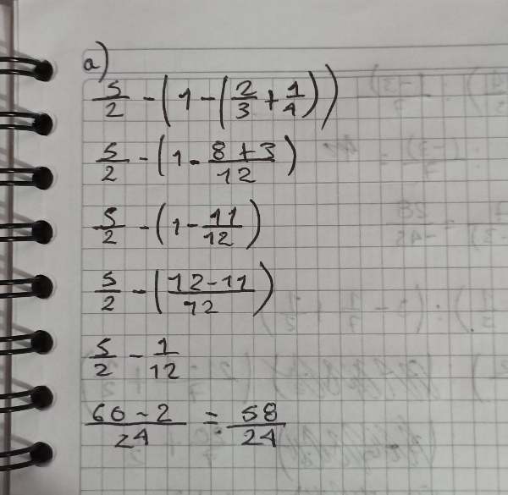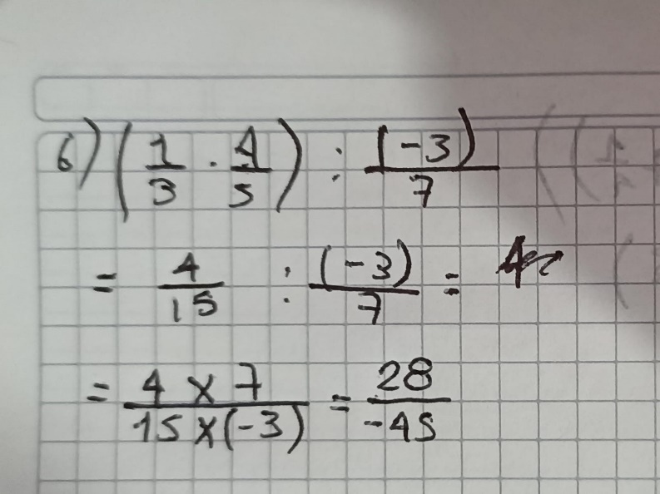

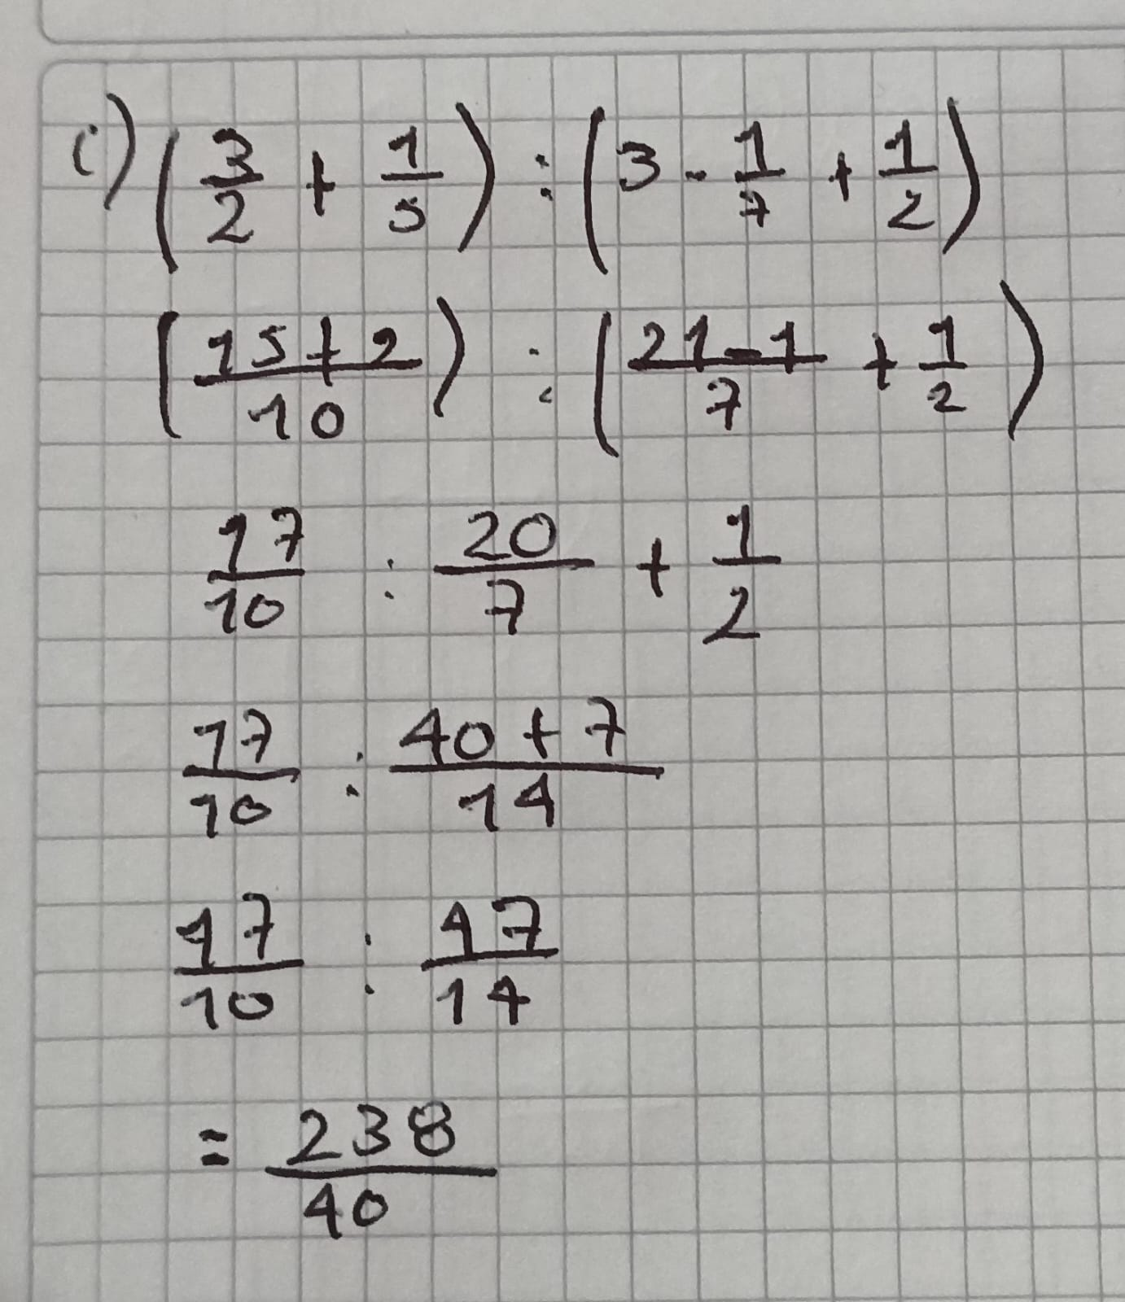

6. a) Falso. No todos los números decimales pueden expresarse como fracciones. Por ejemplo, la raíz cuadrada de 2 no puede expresarse exactamente como fracción.

b) Cierto. Cualquier número entero puede expresarse como una fracción con denominador 1. Por ejemplo, el número entero 5 se puede expresar como la fracción 5/1

c) Cierto. En un número decimal periódico, las cifras decimales se repiten indefinidamente después de la coma.

d) Falso. Un número decimal puede tener como período la cifra 0 y no ser un número entero. Por ejemplo, el número 0.090909 que se representa como 0.09/ tiene como período la cifra 0, pero no es un número entero.

e) Falso. Las fracciones que tienen denominadores que no son múltiplos de 2 o 5 excepto cuando el numerador es divisible exactamente por 2 o 5 resultan en números decimales periódicos o infinitos no periódicos. Por ejemplo, la fracción 1/3 se convierte en el decimal periódico 0.333 y la fracción 1/7 se convierte en el decimal periódico 0.142857142857…

7.

|  |  |  |  |  |
| --- | --- | --- | --- | --- |
| Forma fraccionaria | Forma decimal | Decimal exacto | Decimal periódico puro | Decimal periódico mixto |
| 7/6 | 1.1666… | No | Si | No |
| 9/5 | 1.8 | Si | No | No |
| 31/25 | 1.24 | Si | No | No |
| 37/30 | 1.2333… | No | Si | No |
| 17/6 | 2.8333… | No | Si | No |